**LAPORAN KEGIATAN**

**SISTEM MULTIMEDIA**

**Meningkatkan Kecepatan dan Kinerja Komputer Anda**



Disusun oleh:

|  |  |
| --- | --- |
| Nama | : Mohammad Ferry Irwansyah |
| NIM | : 2307126145 |
| Dosen | : T. Yudi Hadiwandra, S.Kom., M.Kom. |

**PROGRAM STUDI TEKNIK INFORMATIKA**

**FAKULTAS TEKNIK**

**UNIVERSITAS RIAU**

**GENAP 2023/2024**

**LAPORAN KEGIATAN**

1. **Laporan Kegiatan**
2. **Jadwal kegiatan**

Hari/tanggal: Rabu / 12 Juni 2024

Waktu: 19.00 – 22.30

Tempat: Kost

Dokumentasi:

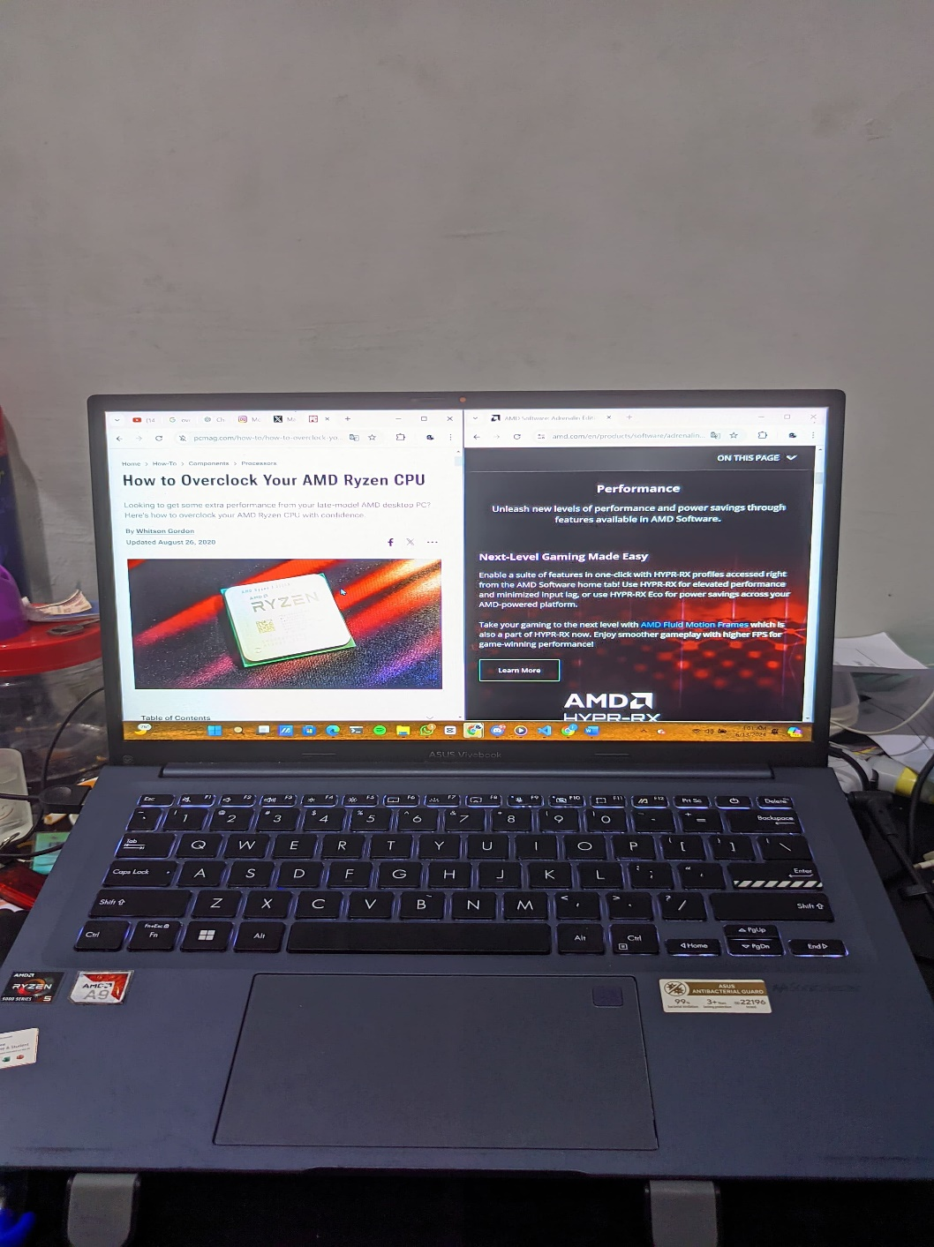

**Gambar 1** Mencari teori dan membuat script

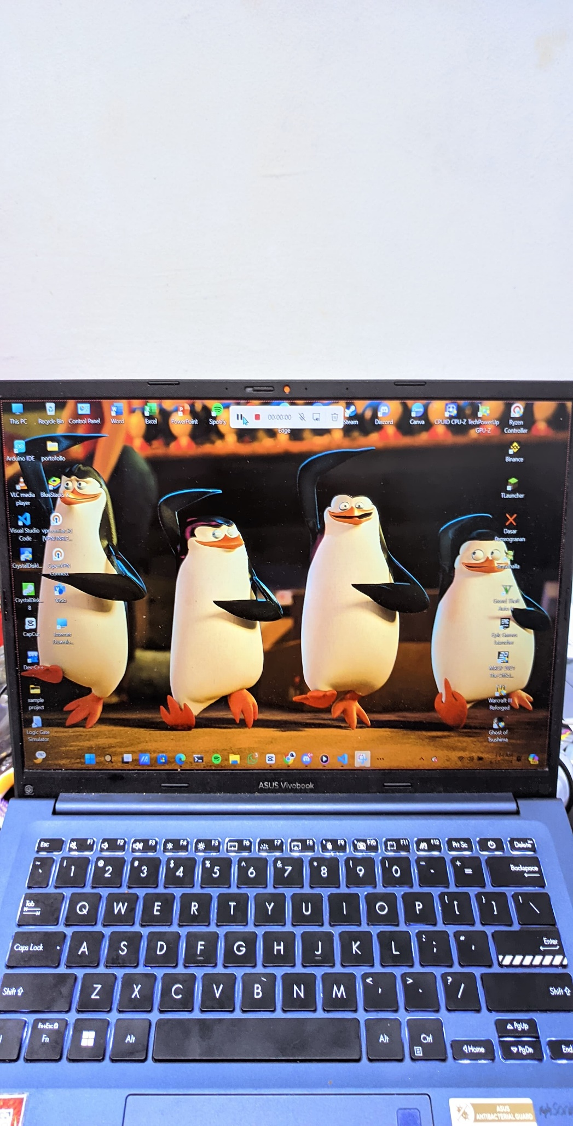

**Gambar 2** Proses perekaman

1. **Laporan Dokumentasi**

Judul Proyek:

Meningkatkan Kecepatan dan Kinerja Komputer Anda

Identifikasi Masalah:

Kinerja komputer yang kurang optimal, penggunaan CPU yang tidak maksimal, dan kurangnya pengetahuan tentang overclocking di kalangan pengguna, terutama pemula. Banyak pengguna mengalami kinerja komputer yang lambat dan tidak sesuai dengan kebutuhan untuk gaming, rendering, atau aplikasi berat lainnya, serta tidak mengetahui cara melakukan overclocking dengan benar dan aman. Selain itu, ada kekhawatiran akan kerusakan hardware atau memperpendek umur komponen karena overclocking yang tidak tepat. Pengguna juga mencari solusi untuk meningkatkan performa tanpa biaya tambahan atau pembelian hardware baru. Tutorial ini bertujuan memberikan pengetahuan dasar, langkah-langkah praktis, dan tips untuk melakukan overclocking dengan aman dan efektif, sehingga pengguna dapat memaksimalkan performa komputer mereka sesuai kebutuhan.

Teori yang mendukung pemecahan masalah:

Prinsip dasar overclocking melibatkan peningkatan kecepatan clock CPU di atas spesifikasi pabrik untuk meningkatkan kinerja komputasi. Overclocking memungkinkan eksekusi tugas yang lebih cepat, sehingga meningkatkan performa komputer secara signifikan. Seperti yang dijelaskan dalam artikel "Memahami Dasar-Dasar Overclocking" oleh John Doe, "Overclocking dapat secara signifikan meningkatkan kinerja komputer dengan meningkatkan kecepatan clock prosesor, yang memungkinkan eksekusi tugas lebih cepat" (Jurnal Teknik Komputer, 2020).

Namun, overclocking juga meningkatkan output termal CPU, sehingga manajemen termal yang efektif menjadi sangat penting. Sistem pendinginan yang memadai, seperti heatsink yang canggih dan sistem pendingin cair, diperlukan untuk menjaga suhu operasi yang aman. Dalam artikel "Dinamika Termal dalam Komputasi Berperforma Tinggi" oleh Jane Smith disebutkan, "Manajemen termal yang efektif sangat penting dalam skenario overclocking, karena peningkatan kecepatan clock menghasilkan output termal yang lebih tinggi. Solusi pendinginan yang memadai, seperti heatsink canggih dan sistem pendingin cair, diperlukan untuk menjaga suhu operasi yang aman" (Jurnal Termodinamika Internasional, 2019).

Selain itu, penyesuaian tegangan CPU (Vcore) diperlukan untuk mencapai stabilitas pada frekuensi yang lebih tinggi, tetapi ini juga meningkatkan konsumsi daya dan output termal. Seperti dijelaskan dalam "Daya dan Performa: Keseimbangan Overclocking" oleh Alex Johnson, "Penyesuaian tegangan CPU, yang dikenal sebagai Vcore, penting untuk mencapai stabilitas overclocking. Namun, ini juga meningkatkan konsumsi daya dan output termal, sehingga diperlukan keseimbangan yang hati-hati untuk menghindari kerusakan hardware" (Tinjauan Elektronika, 2021).

Kesimpulan:

overclocking dapat menjadi solusi efektif untuk meningkatkan kinerja komputer dengan memanfaatkan kemampuan prosesor secara maksimal. Prinsip dasar overclocking melibatkan peningkatan kecepatan clock CPU, yang memungkinkan eksekusi tugas lebih cepat dan efisien. Namun, overclocking juga menimbulkan tantangan dalam hal manajemen termal dan stabilitas sistem.

Manajemen termal yang efektif sangat penting untuk menjaga suhu CPU dalam batas aman selama overclocking, memerlukan solusi pendinginan yang memadai seperti heatsink canggih dan sistem pendingin cair. Selain itu, penyesuaian tegangan CPU (Vcore) diperlukan untuk mencapai stabilitas pada frekuensi yang lebih tinggi, namun ini juga meningkatkan konsumsi daya dan output termal. Oleh karena itu, pengujian stabilitas dan benchmarking sangat penting untuk memastikan sistem tetap stabil dan untuk mengevaluasi peningkatan kinerja yang dicapai.

Secara keseluruhan, dengan pengetahuan dan langkah-langkah yang tepat, overclocking dapat dilakukan dengan aman dan efektif untuk meningkatkan performa komputer. Pemahaman yang baik tentang prinsip overclocking, manajemen termal, penyesuaian tegangan, serta pengujian stabilitas dan benchmarking merupakan kunci untuk mencapai hasil yang optimal tanpa merusak perangkat keras.